|  |  |  |  |  |  |
| --- | --- | --- | --- | --- | --- |
| المملكة العربية السعودية  وزارة التعليم  الإدارة العامة للتعليم بمنطقة  مكتب التعليم  مدرسة الثانوية |  |  | | المادة : رياضيات (6)  الشعبة :  أوراق الأسئلة : 4 أوراق  الزمن : 3 ساعات | |
| اختبار نهاية الفصل الدراسي الثالث للعام 1443 هـ ــــ الدور الأول ــــ | | | | |  |
| اسم الطالب/ | | | الرقم الأكاديمي: | | **40** |

|  |  |  |  |  |  |  |
| --- | --- | --- | --- | --- | --- | --- |
| السؤال | درجة المصحح | | درجة المراجع | | درجة المدقق | |
| رقماً | كتابةً | رقماً | كتابةً | رقماً | كتابةً |
| الأول |  |  |  |  |  |  |
| الثاني |  |  |  |  |  |  |
| الثالث |  |  |  |  |  |  |
| المجموع |  |  |  |  |  |  |
| الاسم |  | | الاسم |  | الاسم |  |
| التوقيع |  | | التوقيع |  | التوقيع |  |

|  |  |  |  |  |  |
| --- | --- | --- | --- | --- | --- |
| ***(*1*)*** | الصورة الإحداثية لِـ  ، الذي نقطة بدايته  ، ونقطة نهايته  هي : | | | | الحل |
| **f~ $〈10,-8〉$** | **c~ $〈-10,8〉$** | **b~ $〈9,-9〉$** | **a~ $〈-16,-7〉$** |  |
| ***(*2*)*** | طول  الذي نقطة بدايته  ، ونقطة نهايته  يساوي : | | | |  |
| **f~ $\sqrt{305}$** | **c~ $41\sqrt{2}$** | **b~ $\sqrt{10}$** | **a~ $2\sqrt{41}$** |
| ***(*3*)*** | إذا كان  فإن  يساوي *:* | | | |  |
| **f~ $〈-22,2〉$** | **c~ $〈20,-4〉$** | **b~ $〈-4,4〉$** | **a~ $〈10,4〉$** |
| ***(*4*)*** | إذا كان  فإن متجه الوحدة في اتجاه  هو : | | | |  |
| **f~ $〈 \frac{5}{3},\frac{5}{-4} 〉$** | **c~ $〈-1,-1〉$** | **b~ $〈1,1〉$** | **a~ $〈 \frac{3}{5},\frac{-4}{5} 〉$** |
| ***(*5*)*** | إذا كان  فإن الصورة الإحداثية للمتجهة  هي : | | | |  |
| **f~ $〈4\sqrt{2},4\sqrt{2}〉$** | **c~ $〈2\sqrt{2},-2\sqrt{2}〉$** | **b~ $〈-2\sqrt{2},2\sqrt{2}〉$** | **a~ $〈4,4〉$** |
| ***(*6*)*** | إذا كان  *فإن*  *u*●*vتساوي :* | | | |  |
| **f~** - 36 | **c~** 0 | **b~ $〈-18,-18〉$** | **a~** - 48 |
| ***(*7*)*** | إذا كان  فإن قياس الزاوية بينهما يساوي : | | | |  |
| **f~ ${θ=125}^{°}$** | **c~ ${θ=150}^{°}$** | **b~ ${θ=100}^{°}$** | **a~ ${θ=25}^{°}$** |
| ***(*8*)*** | الصورة الديكارتية للنقطة $R(-6,-\frac{4π}{3})$ هي : | | | |  |
| **f~ $(-3,3\sqrt{3})$** | **c~ $(-3,3\sqrt{3})$** | **b~ $(-3,-3\sqrt{3})$** | **a~ $(3\sqrt{3},3)$** |
| ***(*9*)*** | الصورة القطبية للنقطة $P(\sqrt{3},-1)$ هي : | | | |  |
| **f~ $(2,{120}^{°})$** | **c~ $(2,{-30}^{°})$** | **b~ $(2,-{45}^{°})$** | **a~ $(2\sqrt{2},{45}^{°})$** |

السؤال الأول : A) اختر الإجابة الصحيحة وذلك بوضع رمز الإجابة الصحية في المكان المخصص

**30**

|  |  |  |  |  |  |
| --- | --- | --- | --- | --- | --- |
| ***(*10*)*** | الصورة القطبية للمعادلة $x=-2$ هي : | | | | الحل |
| **f~ $r=2sec θ$** | **c~ $r=2csc θ$** | **b~ $r=-2csc θ$** | **a~ $r=-2sec θ$** |  |
| ***(*11*)*** | الصورة الديكارتية للمعادلة $r=-8$ هي : | | | |  |
| **f~ $x^{2}+y^{2}=-8$** | **c~ $x^{2}+y^{2}=-64$** | **b~ $x^{2}-y^{2}=64$** | **a~ $x^{2}+y^{2}=64$** |
| ***(*12*)*** | مقياس العدد المركب $Z=2-2\sqrt{3}i$ هو : | | | |  |
| **f~ $r=-4\sqrt{3}$** | **c~ $r=2-2\sqrt{3}$** | **b~ $r=4$** | **a~ $r=16$** |
| ***(*13*)*** | سعة العدد المركب $Z=-2\sqrt{3}+2i$ هو : | | | |  |
| **f~ $θ=2.62$** | **c~ $θ=-0.52$** | **b~ $θ=0.52$** | **a~ $θ=3.67$** |
| ***(*14*)*** | ناتج $12(cos \frac{3π}{2}+i sin \frac{3π}{2})÷6(cos \frac{5π}{6}+i sin \frac{5π}{6})$ على الصورة الديكارتية يساوي : | | | |  |
| **f~ $-1-\sqrt{3}i$** | **c~ $-1+\sqrt{3}i$** | **b~ $\sqrt{3}-i$** | **a~ $-\sqrt{3}-i$** |
| ***(*15*)*** | العبارة " دلت الدراسات أن زيادة أكل السمك تحسِّن درجة الرياضيات " تظهر : | | | |  |
| **f~**  *سببية* | **c~** *تجريبية* | **b~** مسحية | **a~**  *ارتباط* |
| ***(*16*)*** | في دراسة مسحية شملت 1758 شاباً ، أفاد 74% منهم أنهم يحبون الرياضة فهامش خطأ المعاينة يساوي : | | | |  |
| **f~ $±2.31\%$** | **c~ $±2.39\%$** | **b~ $±2.51\%$** | **a~ $±2.59\%$** |
| ***(*17*)*** | الانحراف المعياري لدرجات 10طلاب في اختبار الرياضيات من 20 درجة مقرباً لأقرب جزء من مئة يساوي :   |  |  |  |  |  |  |  |  |  |  | | --- | --- | --- | --- | --- | --- | --- | --- | --- | --- | | 19 | 5 | 16 | 13 | 11 | 12 | 18 | 17 | 19 | 20 | | | | |  |
| **f~ $4.71$** | **c~ $3.24$** | **b~ $3.16$** | **a~ $4.47$** |
| ***(*18*)*** | في لعبة القرص الدوار الموضحة في الشكل فإن احتمال أن يتوقف المؤشر على 2 علماً بأنه توقف على عدد أصغر من 6 يساوي : | | | |  |
| **f~ $\frac{1}{5}$** | **c~ $\frac{1}{3}$** | **b~ $\frac{1}{4}$** | **a~ $\frac{1}{2}$** |
| ***(*19*)*** | في الجدول أدناه يوضح عدد الطلاب المشاركين في يوم الطفل ، فإن احتمال أن يكون الطالب من الصف الثاني علماًً بأنه مشارك في يوم الطفل يساوي :   |  |  |  |  |  | | --- | --- | --- | --- | --- | |  | *الصف الأول* | *الصف الثاني* | *الصف الثالث* | *الصف الرابع* | | *مشارك* | 7 | 22 | 36 | 51 | | *غير مشارك* | 269 | 262 | 276 | 257 | | | | |  |
| **f~ $\frac{7}{276}$** | **c~ $\frac{11}{142}$** | **b~ $\frac{11}{58}$** | **a~ $\frac{7}{116}$** |
| ***(*20*)*** | يحتوي كيس على 3 كرات حمراء وواحدة زرقاء وكرتان صفراوان و 4 كرات خضراء فسحبت كرة عشوائياًً فعندما تستعمل التمثيل البياني فإن اللون الذي يكون أكبر إمكانية للوقوع هو اللون : | | | |  |
| **f~**  *الأصفر* | **c~** *الأزرق* | **b~** الأخضر | **a~**  *الأحمر* |
| ***(*21*)*** | |  |  |  |  | | --- | --- | --- | --- | | X | 1 | 2 | 3 | | P(x) | 0.1 | 0.3 | 0.6 |   القيمة المتوقعة للتوزيع الاحتمالي في الجدول المجاور تساوي : | | | |  |
| **f~ $2.4$** | **c~ $2.2$** | **b~ $2.5$** | **a~ $2.3$** |
| ***(*22*)*** | **إذا كانت $\lim_{x→1^{-}}f(x)=5،\lim_{x→1^{+}}f(x)=3$ فإن $\lim_{x→1}f(x)$ تساوي :** | | | | الحل |
| **f~**  *غير موجودة* | **c~ $3$** | **b~ $5$** | **a~ $∞$** |  |
| ***(*23*)*** | $\lim_{x=3}{x^{2}+2x-4}$ تساوي : | | | |  |
| **f~ $8$** | **c~ $11$** | **b~ $-8$** | **a~ $-11$** |
| ***(*24*)*** | تمثل $h(t)=5+65t-16t^{2}$ الارتفاع بالأقدام بعد $t$ ثانية لبالون يصعد رأسياً ، فتكون السرعة المتوسطة المتجهة للبالون بين $t=1s$ ، $t=2s$ تساوي : | | | |  |
| **f~ $15 ft/s$** | **c~ $18 ft/s$** | **b~ $17 ft/s$** | **a~ $32 ft/s$** |
| ***(*25*)*** | السرعة المتجهة اللحظية $v(t)$ لجسم يُعطى موقعه عند أي زمن بالدالة $h(t)=2t-3$ تساوي : | | | |  |
| **f~ $v(t)=t$** | **c~ $v(t)=-3$** | **b~ $v(t)=t^{2}-3t$** | **a~ $v(t)=2$** |
| ***(*26*)*** | إحداثي النقطة الصغرى للدالة $f(x)=2x^{2}+8x$ في الفترة $\left[-5,0\right]$ يساوي : | | | |  |
| **f~ $\left[-2,8\right]$** | **c~ $\left[-5,10\right]$** | **b~ $\left[-2,-8\right]$** | **a~ $\left[-1,-6\right]$** |
| ***(*27*)*** | $\int{x^{3}dx}$ تساوي : | | | |  |
| **f~ $\frac{x^{3}}{3}+c$** | **c~ $\frac{x^{4}}{4}+c$** | **b~ $x^{4}+c$** | **a~ $3x^{2}+c$** |
| ***(*28*)*** | إذا كان $\int_{0}^{2}{kx dx=6}$ فإن قيمة $k$ يساوي : | | | |  |
| **f~ $3$** | **c~ $4$** | **b~ $1$** | **a~ $2$** |

تابع السؤال الأول : B) مثل بيانياً المتجه التالي في نظام الاحداثيات الثلاثي الأبعاد :

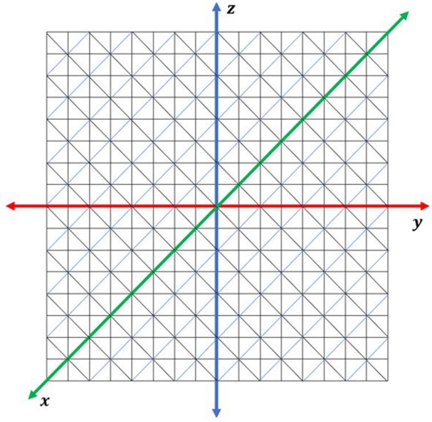

*

تابع السؤال الأول : C) مثل النقطة التالية في المستوى القطبي :

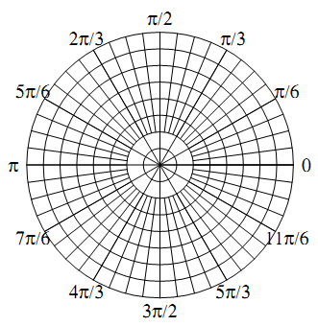*

السؤال الثاني : ضع علامة **ض** أمام العبارة الصحيحة أو علامة 🗴 أمام العبارة الخاطئة فيما يأتي:

**4**

|  |  |  |
| --- | --- | --- |
| م | العبارة | الحل |
| ***(*1*)*** | الكمية التالية : " إطار دراجة وزنه  معلق بحبل " هي كمية متجهة . |  |
| ***(*2*)*** | طول القطعة المستقيمة الذي بدايتها $(-4,10,4)$ *ونهايتها $(1,0,9)$ يساوي تقريبا $12.25$ ً .* |  |
| ***(*3*)*** | في نظام الاحداثيات القطبية المحور القطبي هو نصف مستقيم ممتد أفقياًً من القطب إلى اليسار . |  |
| ***(*4*)*** | الجزء التخيلي للعدد المركب $z=-1-i$ *هو $-1$.* |  |
| ***(*5*)*** | الحالة الآتية : " تريد اختبار علاج لمعالجة الصلع عند الرجال " تتطلب دراسة مسحية . |  |
| ***(*6*)*** | مقياس النزعة المركزية الذي يقيس البيانات التالية بصورة أفضل هو الوسيط .  " 19 ، 18 ، 17 ، 11 ، 16 ، 13 ، 15 ، 12 ، 14 ، 20 ، 10 " |  |
| ***(*7*)*** | مشتقة الدالة $f\left(x\right)=x^{9}$ هي $\acute{f}\left(x\right)={9x}^{8}$. |  |
| ***(*8*)*** | $\lim_{x→∞}{\frac{-3x^{2}+7}{5x+1}=-∞}$. |  |

السؤال الثالث : A) يتوزع عمر $1000$ مصباح كهربائي توزيعاً طبيعياً بمتوسط حسابي يوم :

**5**

وانحراف معياري $25$ يوم ، فكم مصباحاً يقع عمره بين $450$ يوماً ، $375$ يوماً ؟

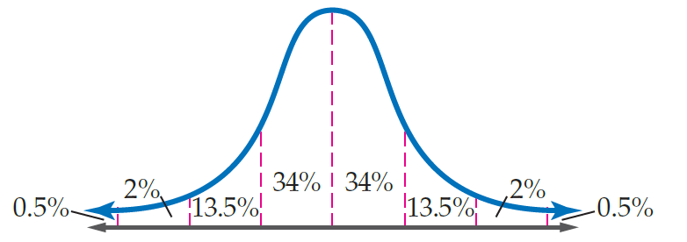

B) أوجد نهاية الدالة التالية مع إيضاح خطوات الحل :

انتهت الأسئلة وبالله التوفيق والنجاح